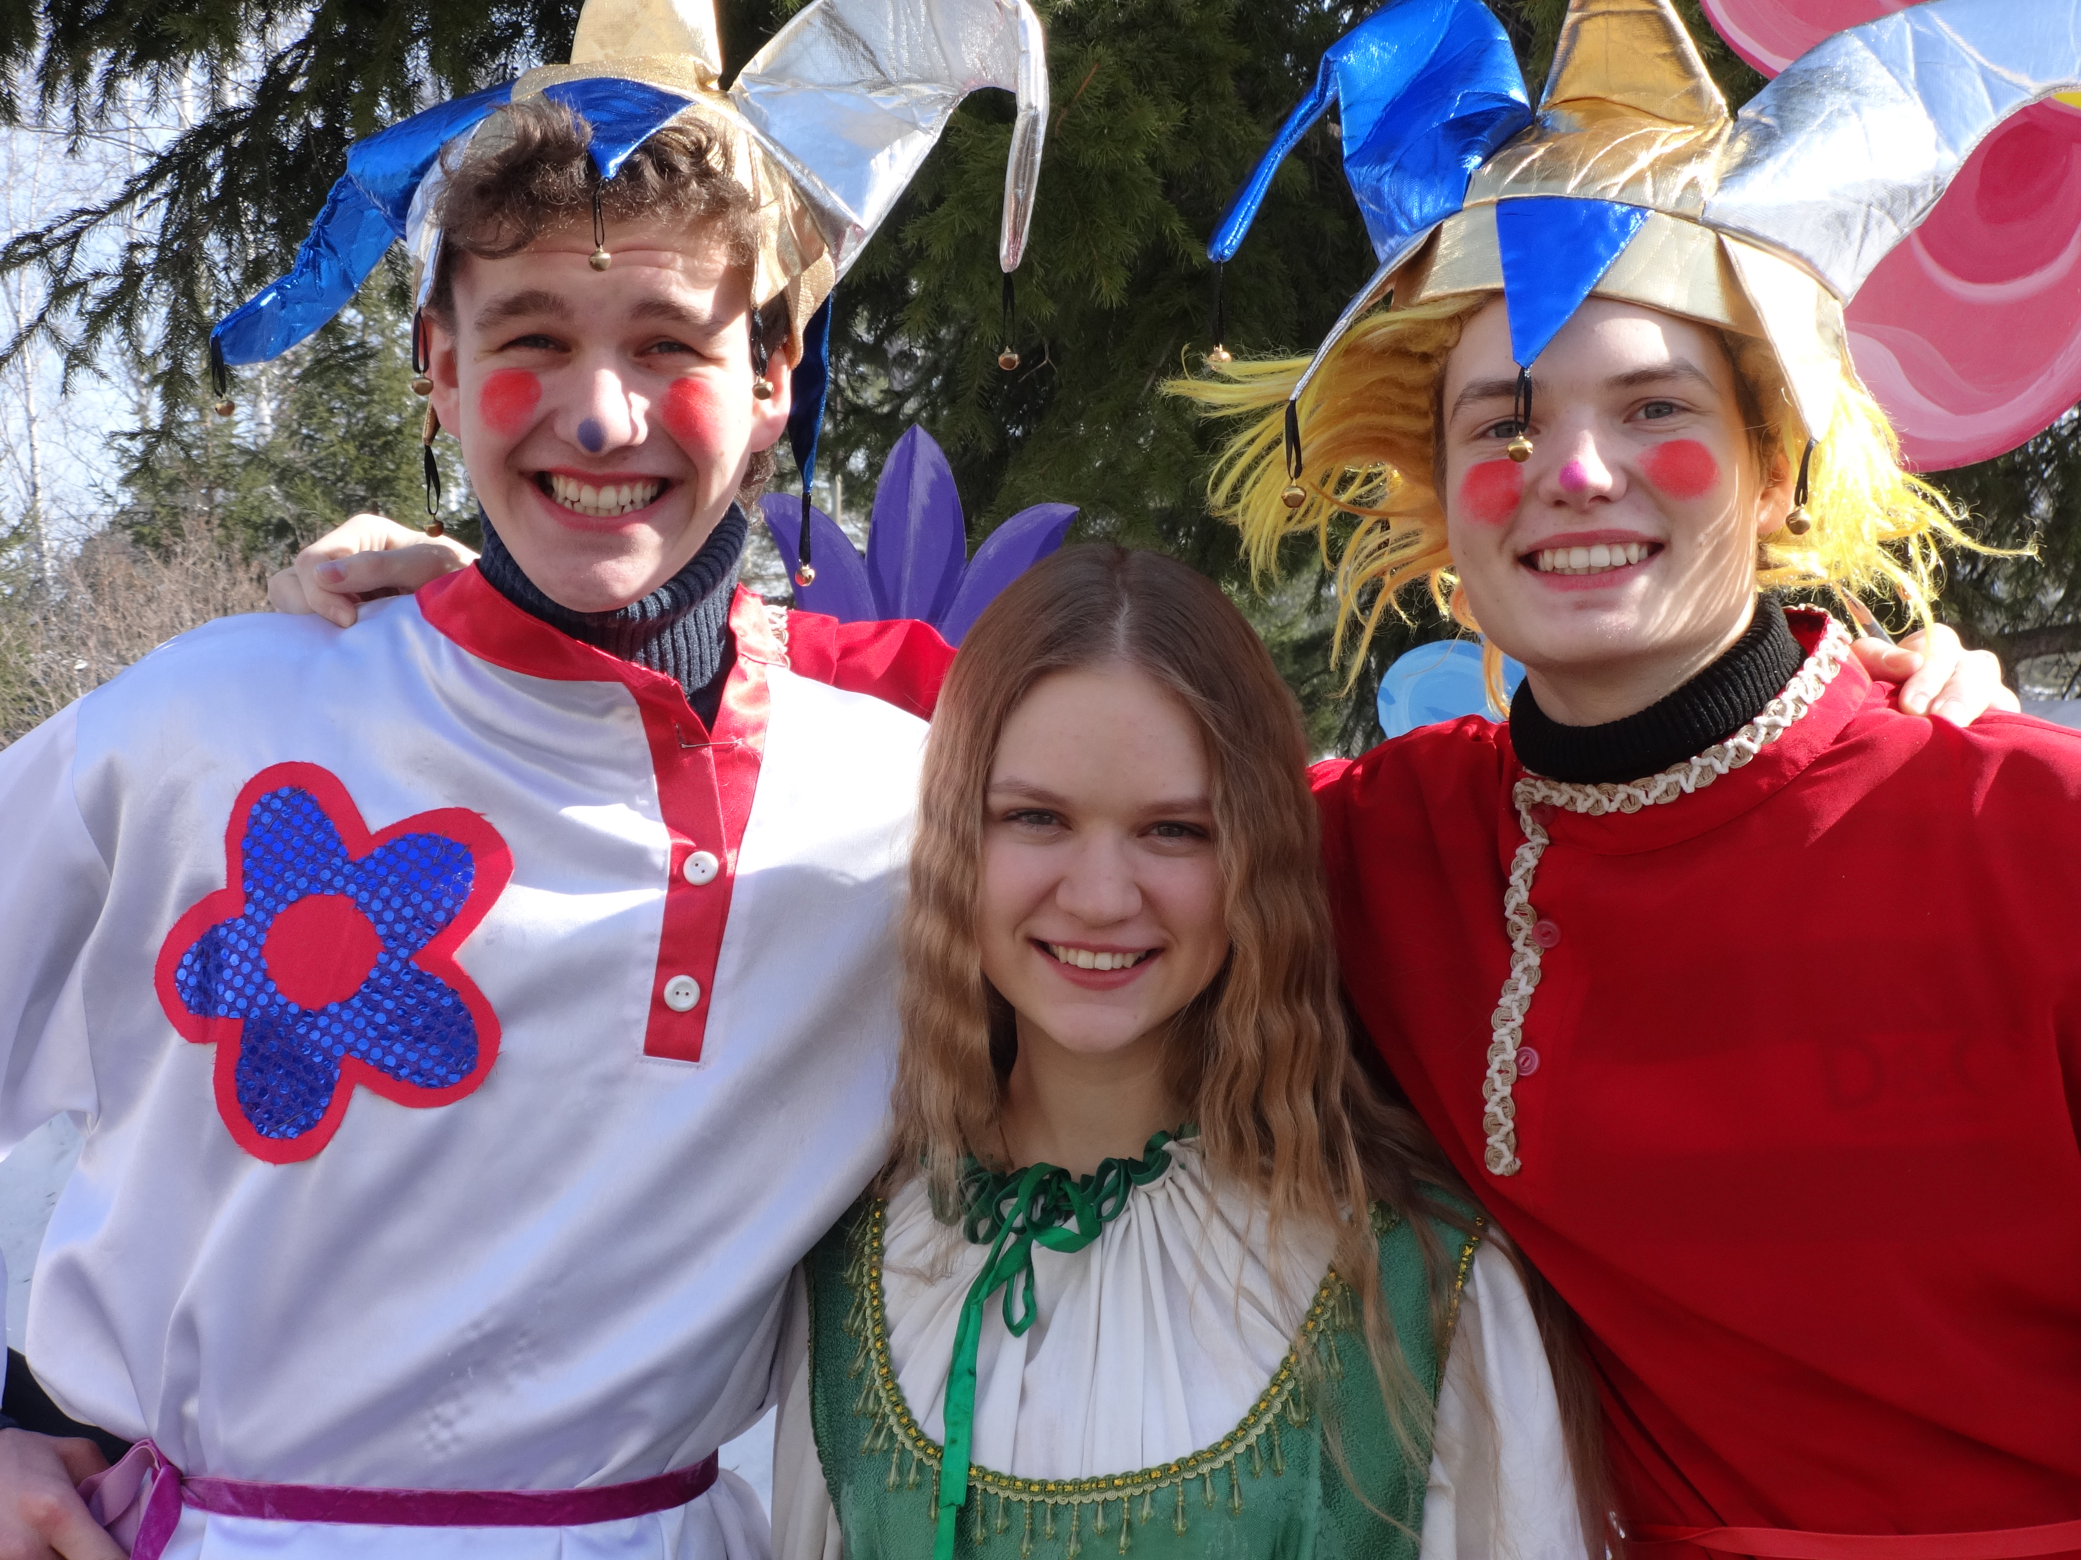
«Творческий поиск бесконечен»
Г.М.Нефёдов
КГАОУ «Школа космонавтики»
г.Железногорск Красноярского края

Свою статью я хочу начать с известного определения.
«Одарённый ребёнок-это ребёнок, который выделяется яркими, очевидными, иногда выдающимися достижениями в том или ином виде деятельности. Сегодня большинство психологов признаёт, что уровень, качественное своеобразие и характер одарённости - это всегда результат сложного взаимодействия наследственности (природных задатков) и социокультурной среды, опосредованного деятельностью ребёнка (игровой, учебной, трудовой). В основе психологических механизмов саморазвития личности лежат формирование и реализация индивидуального дарования». Ниже, я остановлюсь на активности учащихся и их пути к успеху. А пока, хочу поговорить вот о чём. В последнее десятилетие 21-го века очень изменился социум, в котором находятся все без исключения дети. В руках большинства детей и педагогов новейшие педагогические, информационные технологии. Детей, с даром познать науки, культуру становится в большинстве. Перестройка проектов, программ новой школы сыграла свою роль в применении прогрессивных методик воспитания ребёнка на всех уровнях его психологического развития. Проверить эти стремления и успехи можно на примере проведения межпредметных уроков разного профиля, которые ведут сразу несколько специалистов. Новые программы, конечно, титанический труд педагогов и воспитателей. Такие уроки, внеурочные занятия мастер-классы становятся диалогами, взаимодействия физиков и лириков демонстрацией способов перевода с языка на язык, превращения образов в схему, к бесконечному творчеству, и т.д. Например, эссе, свободная форма рассуждения на темы творческого роста в учебном году. Практически все одарённые дети пишут в конце года небольшие эссе в

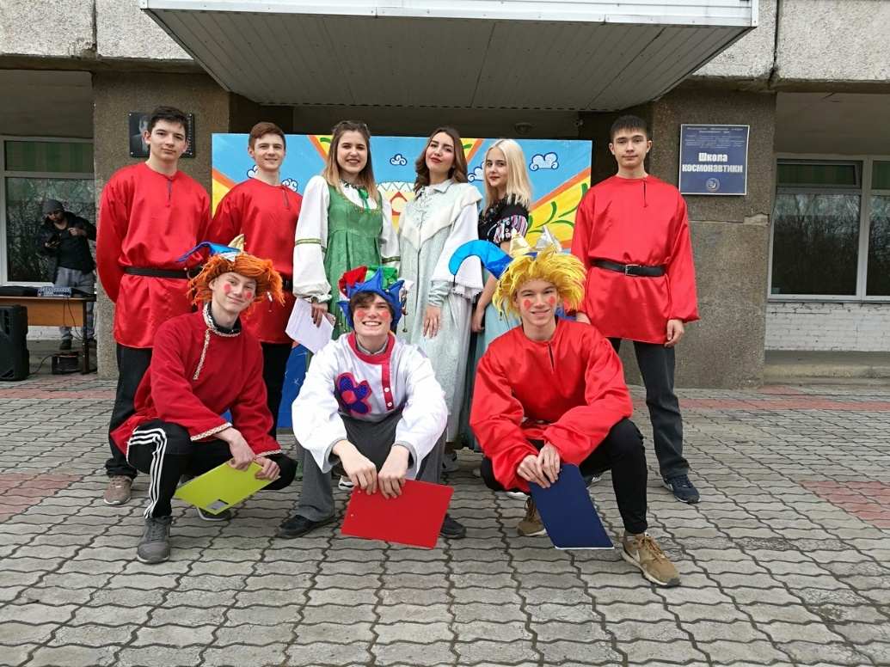
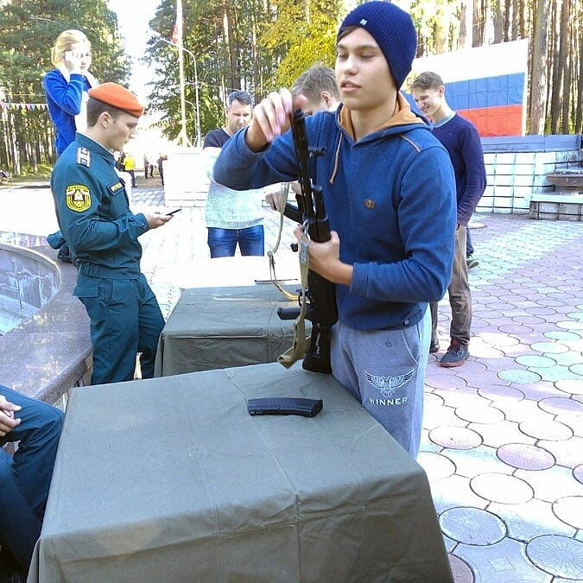в педпрактике воспитательных приёмов, изучения АКТИВНОСТИ, открытости, движения быть успешным. Эссе - это не тест, с тестом его сравнивать нет никакого резона. Через написание короткого эссэ ребята пишут о научных проблемах, даже о философских категориях, о самих себе, о том, чему они научились за последние месяцы и зачем вообще учатся всю жизнь, чему хотят научиться в будущем, о мечтах быть «супер-личностью», популярной звездой общества, в целом, быть востребованным. В своей практике воспитательской работы с одарёнными учащимися 11-го класса Школы космонавтики, изучение эссэ учащихся, обеспечивает в социуме проживания в школе-интернате создание СОБСТВЕННОГО образовательного сценария: воспитывать личность, поддерживать здоровье, самоподготовку к предметам школы, этику и эстетику каждого, постоянно учить мыслить, творить, активно действовать в коллективном труде, в самообслуживании и культуре общения. В каждом сценарии есть сверхзадача, сквозное активное действие и конфликт, кульминация и финал. Мой же финал, это подготовка ребят выпускного класса к ЕГЭ, к психологическому равновесию предстоящих испытаний. Создание атмосферы счастливых ожиданий от ЕГЭ - вот тот заряд положительных эмоций ребят, учителей, воспитателей. Но, вернусь к эссэ одарённых. Я провёл дискуссионный клуб «Что может быть конфликтом у нас в классе?». Вначале поясняю: «Конфликт – это вид отношений-межличностных, личности и группы, межгрупповых, -в основе которых лежит объективное несовпадение и даже противоречие». Мне было очень приятно услышать от ребят, что конфликты в обществе-невыносимый, позорный факт. Такие, как пьяная драка, разборки по пустякам, падение нравов и этики по отношению к взрослым, неуважению старости, ветеранов, пенсионеров, родителей. Конфликт рождают даже суждения. Такие примеры ребят. Например, парень говорит: «Я хочу работать в салоне красоты!». Ответ: «В Армии из тебя быстро мужиком сделают!». Ответ: «Ха-ха, серьёзно?». Далее: «В стране заводы стоят! Ты, что придурок? Выброси эти свои штучки из головы! Уж, лучше иди дворником…». Вот оно рождение конфликта. И ещё. «Я планирую работать программистом!», -проговорила красивая выпускница. Рядом ершистый парень: «Что? Женские мозги под другое заточены.

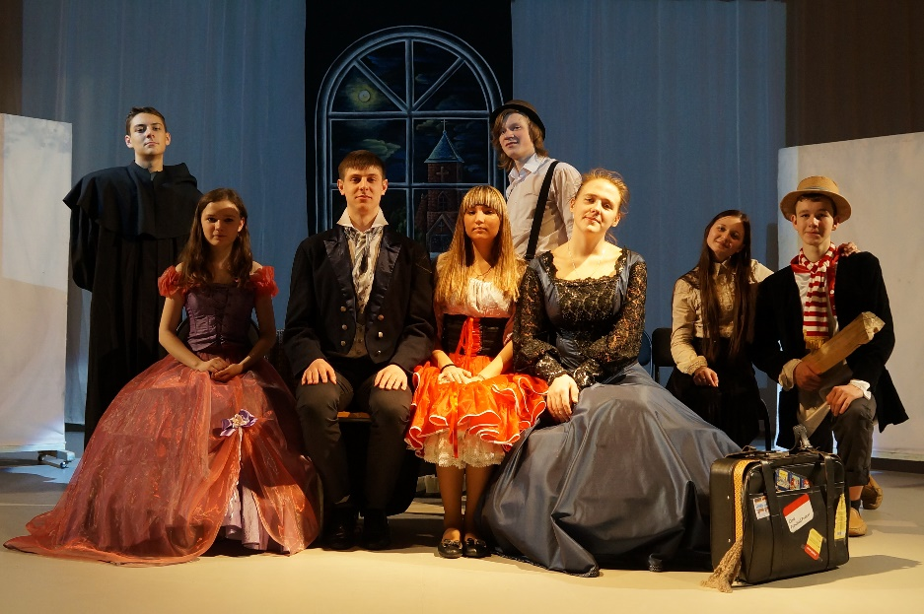
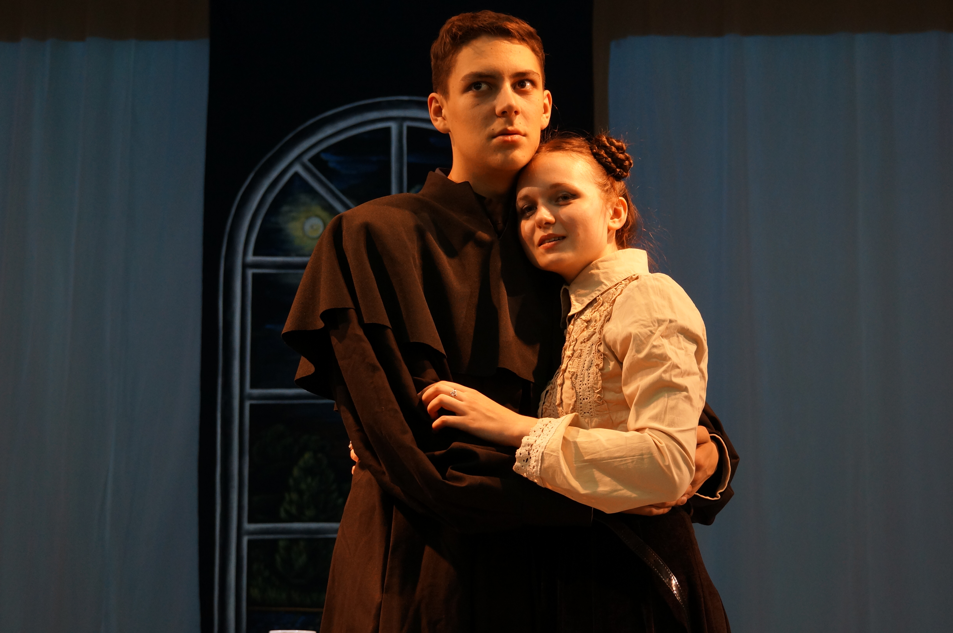 Да, кто проведёт тебе интернет на кухню? Ха-ха! Баба за компом, может только шмотки заказывать, ха-ха!». Мой дискуссионный клуб одарённых, далее решал проблемы о плохом и хорошем. В итоге, такая практика активизировала ребят, дала толчок к взаимопониманию, доброте, терпению друг к другу. Это и стало кульминацией моего воспитательского сценария и запомнится надолго, а может и на всю жизнь!
Творческие дела рождались одно за другим в моём 11 А классе, и когда началось Волонтёрское движение среди молодёжи города, в нашей Школе космонавтики, мы с ребятами написали сценарий «От сердца к сердцу» и пригласили в школу детей-инвалидов Реабилитационного центра г.Железногорска. На празднике состоялся совместный концерт, вручение благотворительных подарков из «Волшебного сундука» собранных ребятами. Волонтёры всей школы на мастер-классе своими руками изготовили обереги-кукол для Онкологического детского центра.
Волонтёрская и благотворительная работа началась в 2016 году. Театральная студия «Зерцалия» под моим руководством поставила спектакль «Сотворившая чудо» по пьесе Г.Гибсона о судьбе ребёнка-инвалиде, слепой и глухонемой девочке Элен, о её возвращении в человеческую жизнь. Спектакль с успехом был показан в Школе космонавтики и на Краевом театральном фестивале молодёжных театров «Зеркало», где удостоен Диплома «За лучший художественный образ спектакля».
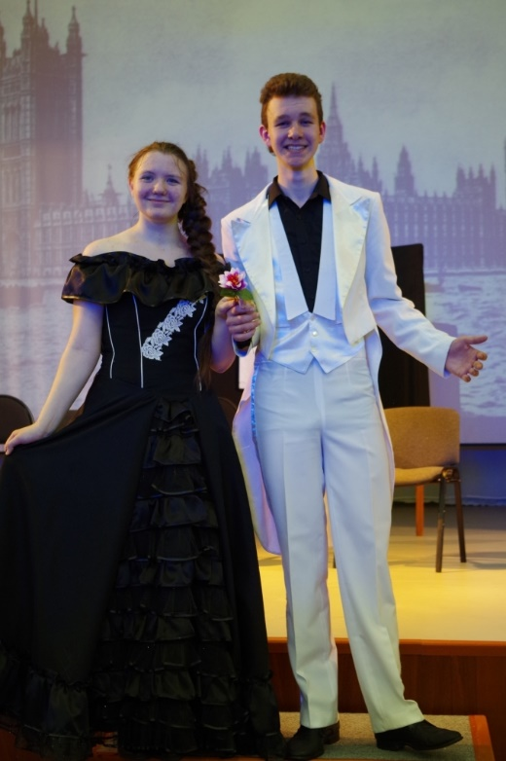
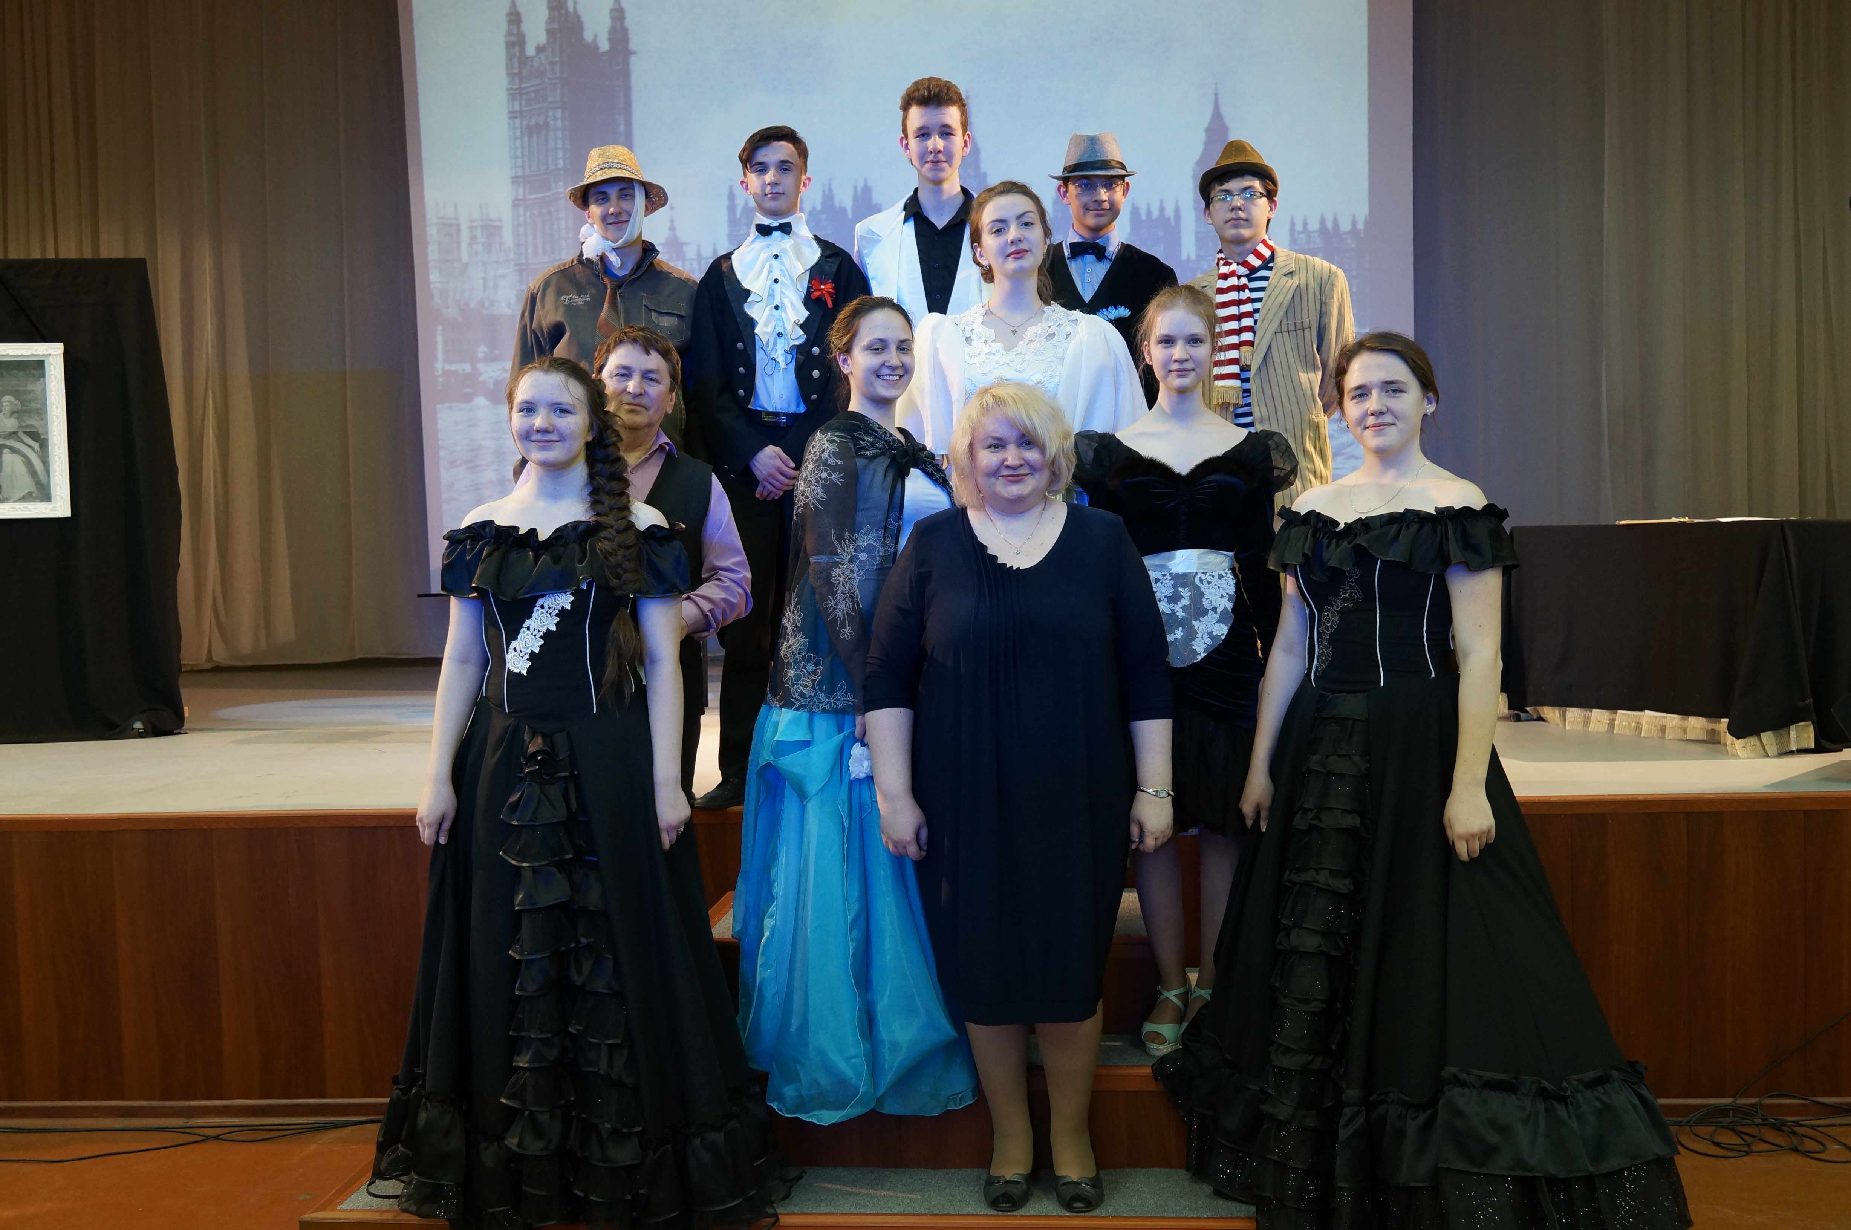 Затем я поставил этическую комедию «Пигмалион» по пьесе Б.Шоу. За этот спектакль на Краевом фестивале театров «Рампа» мы награждены Дипломом III степени в номинации «Лучший молодёжный театр».
С большим желанием мои одарённые дети принимают участие в школьных праздниках и фестивалях: фольклорном народном празднике «Коляда пришла-отворяй ворота!», «Проводы зимы», «День Героя», фестивале военно-патриотической песни, где выступали с номером «Казаки в Берлине», «День Победы», «Сибирский щит».
Далее, я хочу предложить читателям, мои авторские, педагогические секреты «Как стать счастливым и преуспевающим в школе?» работая воспитателем с одарёнными детьми в
Школы космонавтики. Почему секреты? Это определённый опыт, которым я дорожу. Среди одарённых детей немало ребятишек, с которыми работать не легко.

Дети из разных мест Красноярского края, проживающие в условиях интерната. Среди них немало детей из не полных семей. Привыкание к социуму таких ребятишек проходит не всегда гладко. Рядом нет мамы и папы, новые программы, новые учителя, большая учебная нагрузка. Были слёзы настоящие и радостные. Вот тут-то и проявляются все лучшие качества воспитателя класса. Активный опыт работы с одарёнными учащимися, приходит спустя некоторое время. И только тогда, когда твои профессиональные, педагогические компетенции оценят сами ребята.
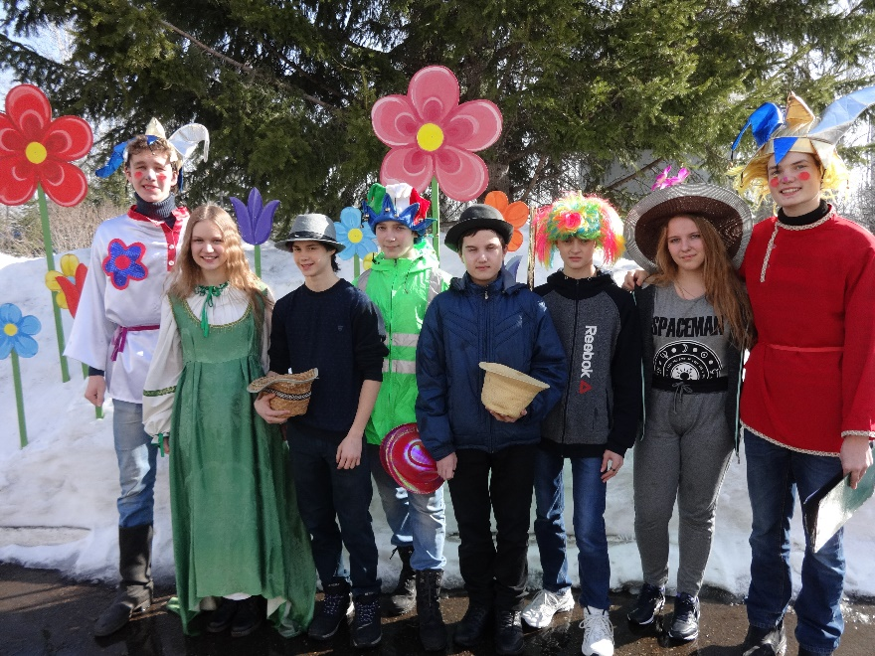
Кто из педагогов-воспитателей не мечтает увидеть и своих воспитанников, и собственных детей счастливыми, талантливыми и преуспевающими? А кто из нас, «опустив руки», не добившись желаемого успеха, не перекладывал свои несбывшиеся надежды на учеников?
Мой разговор о мотивации-внутреннем двигателе, сверхзадаче, активном действии, заставляющем нас и учеников двигаться к той или иной цели. Слово «ДЕЙСТВИЕ» звучит несколько математически. А на самом деле воспитатель, как творческая личность, постоянно действует: словом, жестом, интонацией, взглядом, поведением в глубокой работе с ребёнком. Психологи выделяют два типа учащихся:
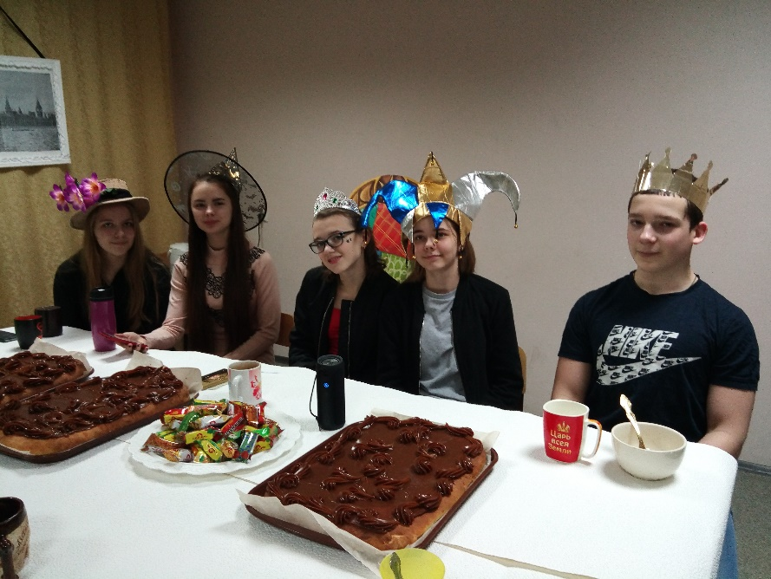
1.Тех, кто стремится к успеху. Их девизом являются слова из известной песни: «А значит, нам нужна одна победа, одна на всех, мы за ценой не постоим!». У таких учеников высокая мотивация к учёбе, они легко учатся, им всегда хочется побеждать, они всегда стремятся к успеху. Таких воспитанников в моём классе было 80%. В классе много талантливых и одарённых детей. Это проявляется в коллективном труде, выполнении общественных дел и поручений, межличностных отношениях ребят. Таких детей я выделяю для себя, как лидирующая группа, они же лидируют на самоподготовке, по итогам успеваемости. Эти учащиеся образовали АКТИВНУЮ группу самоуправления в помощь мне-воспитателю класса. Они и есть то ДЕЙСТВИЕ на пути к успеху!
2.Второй тип ребят – те, которые успеха ещё не достигли. Я понял, что, видимо они стараются избежать неудачи. Их девиз: «Главное не побеждать, а участвовать!». Это те дети, которые мечтают о спасительной троечке, «а вдруг повезёт и получу отлично». Таких пока 20% от всего класса. Чтобы повысит мотивацию ребят к учёбе, творческой активности, я применяю собственную педагогическую методику-воспитание театром.

Для моих воспитанников я организовал общественный, творческий клуб «Театральные ступеньки», и в свободное от уроков время мы начали изучать «Основы актёрской грамоты». Изучили историю возникновения театра в Античный период и на Руси, историю народных гуляний и праздников при Петре Первом. Узнавали о народном театре Федора Волкова в Ярославле. И конечно, много говорили о современном театральном искусстве. Начали ставить разные инсценировки, придуманные самими ребятами, готовили костюмы и реквизит, подбирали музыку, изучали искусство грима. А самыми яркими и востребованными стали актёрские тренинги. И тогда стало понятно, что слово-это действие, коллективные сцены и труд-действие, а сам спектакль БОЛЬШОЕ действие, вдохновение для каждого юного артиста!
Предлагаю читателям несколько советов из собственной практики:
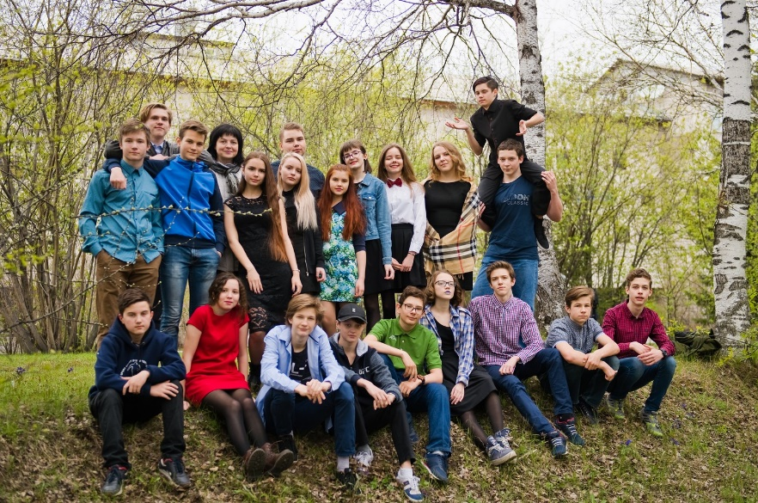
*Хвалите своих одарённых учеников за малейшие успехи. Любите их, давайте понять, что недостаток способностей компенсируется дополнительным усердием и трудолюбием. Таким образом, ничего не меняя в методах и приёмах воспитания и обучения, можно повысить результативность и рост ученика только за счёт изменения отношения учителя и воспитателя к своим ученикам, главным образом за счёт веры в возможности своих воспитанников.
*Важным условием работы является улыбка и доброе слово. Искренней любовью надо завоевать доверие детей, а значит, право воспитывать и учить!
*Прежде всего-видеть перед собой ЛИЧНОСТЬ! Конечно, в поведении детей проявляются непослушание, лень, невнимательность, бездействие, слабая успеваемость, не высокий этический уровень, неразвитая речь. Учитывая это, их можно причислить к группе РИСКА. Поэтому часто заглядываю в таблицы возрастной психологии, анализирую кризис каждого ребёнка.
*В собеседовании применяю методику общих целей и задач: воспитывать личность! Применяю персонифицированный подход к учащемуся. Ребёнок становится более активным и верит, что он нужен, что он не одинок, что с воспитателем можно договариваться о добром, что успех не за горами, что он одарённый, как и все его сверстники.
Становление личности школьника происходит, прежде всего на уроке, затем в общественном социуме общежития интерната. В моей практике в воспитывающих целях стараюсь повысить интерес к знаниям на каждом
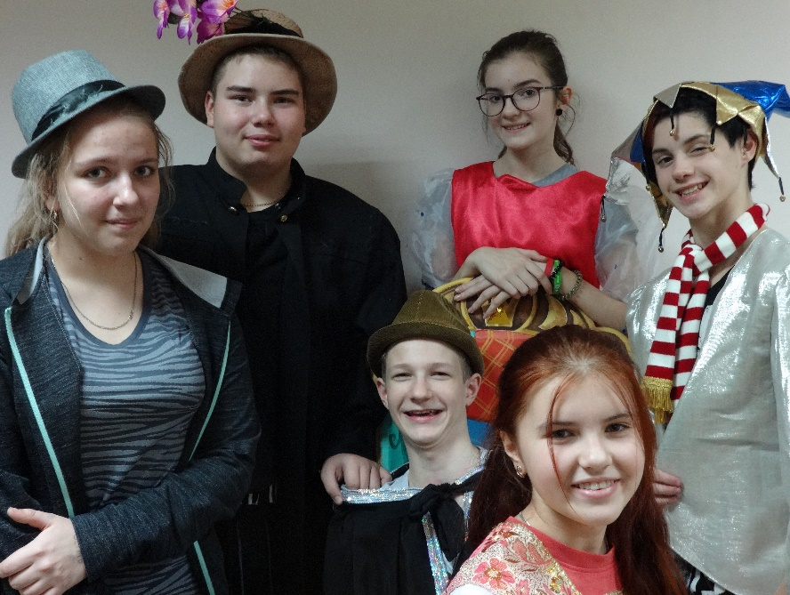
этапе через индивидуальную, самостоятельную, групповую работу, через дифференцированный подход, игру, создание ситуации УСПЕХА в классе, приветствую выбор детей получать дополнительное образование в студиях, кружках, спортивных секциях. Определены группы ребят по интересам: это группа по мини-футболу, группа «Театральные ступеньки». Интерес ребят становится ключами воспитателя. Например, сценарий и сценки для вечера «Интеллектуальных игр и чудес» написали сами ребята и разыграли его. Группой ребят создан видеофильм «Из дневника блокадницы» и недавно получили Диплом Победителя Всероссийского заочного видео конкурса «Видеоталант-2018». Начали мечтать и об игровом кино. Вот и идут актёрские занятия, работа над действием, словом, созданием образов. Прекрасным средством воспитания являются игровые, здоровьесберегающие программы. В игре каждый находится в условиях поиска, стремится быть быстрым, ловким, собранным, находчивым, старается чётко выполнять задания, соблюдать правила игры, побеждать и быть впереди!
Мне приятно сообщить, что мой 8 А класс «Школы космонавтики»( а ныне это уже 9 А класс)-замечательный резерв Национально-технической инициативы на пути обучения по проекту «Техно-школа».
Хочу признаться, что работая с одарёнными учениками, существуют на сегодняшний день и проблемы. Ребятам надо помочь взять свои результаты под личный контроль, научить их договариваться, отстаивать свою точку зрения, быть ответственным на пути к достижению результатов, убедить ребят, что они обязательно добьются поставленной цели. Никогда не надо говорить, «что это у тебя получается лучше!». А сказать стоит следующее: «Мой, друг, ты очень старался и смог добиться лучшего результата». Даже маленьким успехам ребёнка, надо радоваться вместе с ним. Таким я вижу путь к успешности, одарённости, к открытию в каждом преуспевающего человека! Большинство одарённых детей моих 8-9 а класса и 11 А класса в Олимпиадах призёры и Победители!


